Анализ всероссийской проверочной работы
по физике
в Ненецком автономном округе
23.04.2019 г.

1. Описание контрольных измерительных материалов для проведения в2019 году проверочной работы по ФИЗИКЕ

1.1. Назначение всероссийской проверочной работы
Всероссийские проверочные работы (ВПР) проводятся в целях осуществления мониторинга результатов перехода на ФГОС и направлены на выявление уровня подготовки школьников. Назначение КИМ для проведения проверочной работы по физике – оценить уровень общеобразовательной подготовки по физике обучающихся 7 класса. КИМ ВПР позволяют осуществить диагностику достижения предметных и метапредметных результатов обучения, в том числе овладения межпредметными понятиями и способности использования универсальных учебных действий (УУД) в учебной, познавательной и социальной практике. Результаты ВПР могут быть использованы для оценки личностных результатов обучения. Результаты ВПР могут быть использованы образовательными организациями для совершенствования методики преподавания физики в основной школе, муниципальными и региональными органами исполнительной власти, осуществляющими государственное управление в сфере образования, для анализа текущего состояния муниципальных и региональных систем образования и формирования программ их развития.

1.2. Документы, определяющие содержание проверочной работы
Содержание и структура проверочной работы определяются на основе Федерального государственного образовательного стандарта основного общего образования (приказ Минобрнауки России от 17.12.2010 № 1897) с учётом Примерной основной образовательной программы основного общего образования (одобрена решением федерального учебнометодического объединения по общему образованию (протокол от 08.04.2015 № 1/15)) и содержания учебников, включённых в Федеральный перечень на 2018/19 учебный год.

1.3. Структура варианта проверочной работы
Работа содержит 11 заданий. Задания 1–3, 5–7 требуют краткого ответа в виде комбинации цифр, числа, одного или нескольких слов. В заданиях 4, 8, 9 нужно написать развёрнутый ответ с объяснениями. В заданиях 10 и 11 требуется записать решение и ответ.

1.4. Время выполнения работы
На выполнение всей работы отводится 45 минут.

1.5. Обобщенный план варианта ВПР по физике 2019 г.
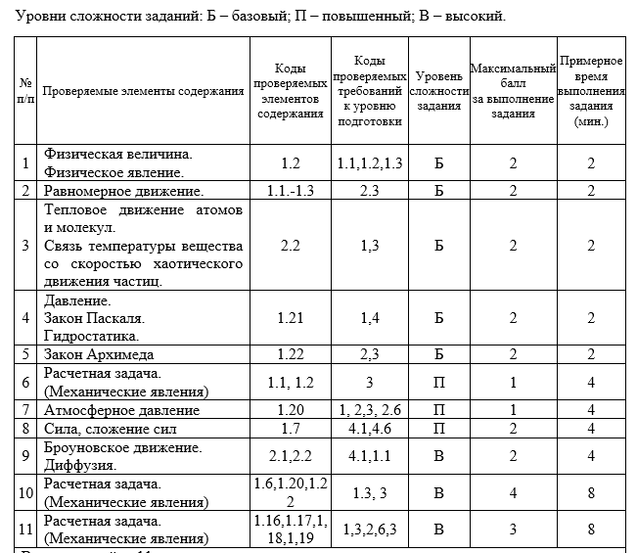

1.6. Рекомендации по переводу первичных баллов в отметки по пятибалльной шкале
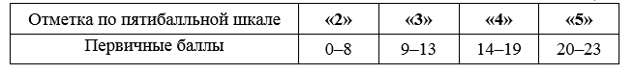
2. Результаты проведения процедуры ВПР
2.1. Участники ВПР по физике для 7 классов в 2019 г.
В процедуре ВПР по физике приняли участие 147 обучающихся 7 классов из 7 школ НАО.
Распределение участников тестирования по районам представлено в таблице1.
Таблица 1
Количество школ и учащихся, принявших участие в ВПР по физике в НАО

№ | Район | Количество школ | Наименование | Количество участников 7 класс
1 | Заполярный район | 5 | ГБОУ НАО "ОШ п. Каратайка" | 10 | 38
 |  |  | ГБОУ НАО "ОШ п. Нельмин-Нос" | 9
 |  |  | ГБОУ НАО "ОШ п. Усть-Кара" | 10
 |  |  | ГБОУ НАО "СШ п. Харута" | 7
 |  |  | ГБОУ НАО "СШ п. Шойна" | 2
2 | Город Нарьян-Мар | 2 | ГБОУ НАО "СШ № 1" | 66 | 109
 |  |  | ГБОУ НАО "СШ № 5" | 43
 | Итого |  |  |  | 147

Таким образом, по количеству писавших работу, большинство составили учащиеся школ г.Нарьян-Мар. Однако можно отметить, что число принявших участие школ города невелико. В процедуре ВПР приняли участие лишь две школы города из семи.

2.2. Статистика по отметкам
Общая статистика по отметкам приведена в таблице2.
Таблица2
ОО | Кол-во уч. | Распределение групп баллов в %
 |  | 2 | 3 | 4 | 5
Вся выборка | 518497 | 12.5 | 50.3 | 33.3 | 4
Ненецкий автономный округ | 147 | 25.9 | 55.8 | 17.7 | 0.68
Муниципальный район  Заполярный район | 38 | 23.7 | 68.4 | 7.9 | 0
ГБОУ НАО " ОШ п. Каратайка" | 10 | 20 | 80 | 0 | 0
ГБОУ НАО " ОШ п. Нельмин-Нос" | 9 | 33.3 | 55.6 | 11.1 | 0
ГБОУ НАО " СШ п. Усть-Кара" | 10 | 30 | 60 | 10 | 0
ГБОУ НАО " СШ п. Харута" | 7 | 14.3 | 71.4 | 14.3 | 0
ГБОУ НАО " СШ п. Шойна" | 2 | 0 | 100 | 0 | 0
город Нарьян-Мар | 109 | 26.6 | 51.4 | 21.1 | 0.92
ГБОУ НАО «Средняя школа № 1» | 66 | 36.4 | 42.4 | 19.7 | 1.5
ГБОУ НАО «Средняя школа № 5» | 43 | 11.6 | 65.1 | 23.3 | 0
55.8% учащихся продемонстрировали удовлетворительный уровень достижения планируемых результатов обучения. 17.7% семиклассников показала хороший уровень подготовки по физике на базовом уровне. Среди учащихся 7 классов 0.68% выполнили работу на высоком уровне, справившись с большинством заданий и набрав от 20 до 23 баллов.
Менее 9 баллов, соответствующих минимальному уровню подготовки учащихся, набрало 25.9% от общего количества школьников, принимавших участие в выполнении ВПР.
Как видно из приведенной таблицы, результаты выполнения ВПР по физике в НАО ниже, чем в целом по выборке в России, причем результаты образовательных организаций города Нарьян-Мар несколько выше, чем образовательных организаций муниципального района «Заполярный район».
Неудовлетворительных оценок больше всего (выше 30%) у ГБОУ НАО " ОШ п. Нельмин-Нос" и ГБОУ НАО «Средняя школа № 1».
Наилучшие показатели качества выполнения ВПР показали ГБОУ НАО «Средняя школа № 5» (23,3%) и ГБОУ НАО «Средняя школа № 1» (21,2%). Единственную отметку «5» в НАО получил учащийся ГБОУ НАО «Средняя школа № 1».
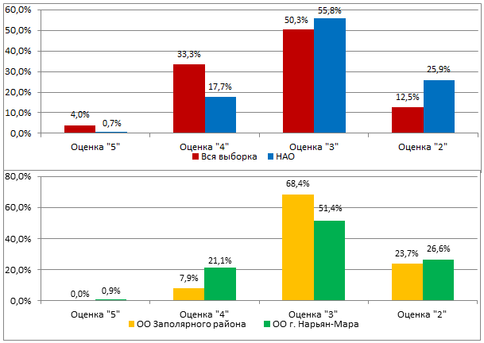

2.3. Распределение первичных баллов
Общая статистика по распределению первичных баллов приведена в таблице3.
Таблица3
Вариант | 0 | 1 | 2 | 3 | 4 | 5 | 6 | 7 | 8 | 9 | 10 | 11 | 12 | 13 | 14 | 15 | 16 | 17 | 18 | 19 | 20 | 21 | 22 | 23 | Кол. уч.
9 | 0 | 0 | 0 | 1 | 4 | 2 | 1 | 1 | 4 | 10 | 9 | 9 | 9 | 8 | 7 | 7 | 3 |  | 0 | 0 | 0 | 0 | 0 | 0 | 75
10 | 0 | 0 | 0 | 1 | 1 | 5 | 5 | 10 | 3 | 21 | 6 | 2 | 6 | 2 | 3 | 4 | 1 | 1 | 0 | 0 | 0 | 1 |  | 0 | 72
Комплект | 0 | 0 | 0 | 2 | 5 | 7 | 6 | 11 | 7 | 31 | 15 | 11 | 15 | 10 | 10 | 11 | 4 | 1 | 0 | 0 | 0 | 1 |  | 0 | 147

Общая гистограмма первичных баллов
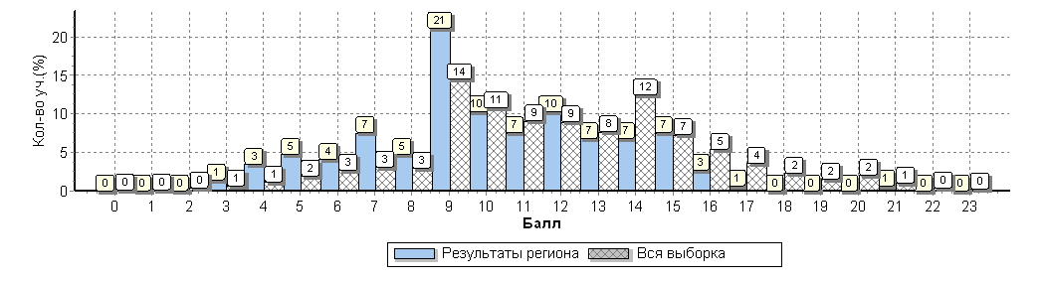
Как видно из гистограммы первичных баллов, результаты в НАО ниже, чем по России в целом. Количество обучающих, набравших высокие баллы (более 14, необходимых для получения оценки «4» и «5»), значительно ниже, чем по выборке в целом (по России), а количество обучающих, набравших низкие баллы (менее 9, оценка «2»), выше, чем по выборке в целом.

3. Анализ ВПР по заданиям

3.1. Общая статистика по заданиям
Таблица
Вариант | 1 | 2 | 3 | 4 | 5 | 6 | 7 | 8 | 9 | 10 | 11 | Кол-во участников
МАХ балл | 2 | 2 | 2 | 2 | 2 | 1 | 1 | 2 | 2 | 4 | 3
Вся выборка | 89 | 65 | 83 | 58 | 84 | 63 | 62 | 67 | 36 | 12 | 19 | 518497
Ненецкий авт. округ | 88 | 54 | 79 | 43 | 81 | 55 | 37 | 69 | 24 | 5 | 10 | 147

Обучающиеся, принявшие участие в ВПР по физике, показали результаты ниже, чем по выборке в целом. Об этом так же свидетельствуют результаты выполнения каждого из заданий. Значительная разница в проценте выполнения наблюдается у задания 7 (на 25% ниже, чем по выборке в целом) и задания 4 (на 15% ниже, чем по выборке в целом).
Задания базового уровня сложности (№1,2,3,4,5) выполнены лучше (средний процент от 43 до 88%), чем задания повышенного и высокого уровня (от 5 до 55%).
Только процент выполнения одного задания повышенного уровня (задание 8) в НАО немного выше, чем в целом в РФ. Региональный показатель превышает общероссийский на 2%.

Процент выполнения заданий в НАО и по выборке в целом

3.2. Средний процент выполнения заданий группами учащихся
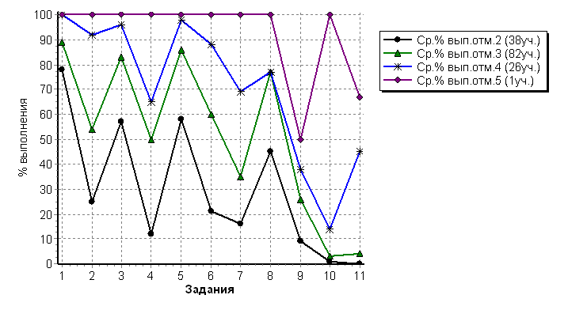
Как видно из диаграммы, процент выполнения заданий учащимися разных групп (отметки «2», «3», «4», «5») хорошо коррелируют друг с другом за исключением заданий 10 и 11. Процент выполнения задания 10 показывает, что оно не вызвало больших затруднений у обучающихся с отметками «5», а задание 11 было было неплохо выполнено обучающимися . Задания 2 и 4 (процент выполнения которых ниже, чем в целом по выборке) вызвали затруднения почти у всех групп учащихся. Более подробно познакомиться с результатами выполнения заданий по ОО в НАО можно в таблице, приведенной ниже.
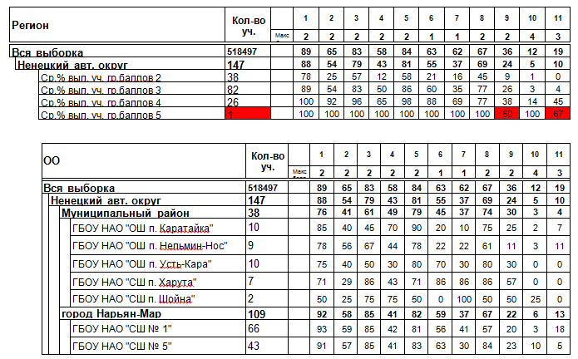

4. Анализ результатов выполнения отдельных заданий или групп заданий с указанием возможных причин получения выявленных типичных ошибочных ответов и путей их устранения в ходе образовательной деятельности.
4.1. Выполнение заданий базового уровня сложности участниками ВПР по физике в 2019 г.
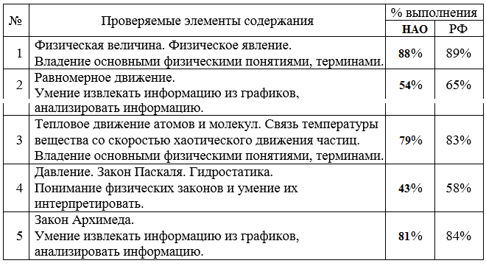
В группе заданий базового уровня проверялись три группы умений на основе различного физического содержания. Так, в заданиях 1 и 3 проверялось владение основными физическими понятиями и терминами на различных элементах содержания раздела «Первоначальные сведения о строении вещества». Учащиеся продемонстрировали высокий уровень усвоения понятий «Физическая величина», «Физическое явление», «Измерительный прибор», «Единицы измерения физической величины». Задания данной группы учащимися региона выполнены частично (один или два правильных ответа из трех).
В заданиях 2 и 5 второй группы проверялись умения извлекать информацию из графиков диаграмм, таблиц, понимание характеристик механического движения, взаимодействия тел, умение анализировать информацию, делать выводы на основе использования элементов содержания разделов «Механическое движение» (равномерное движение) и «Давление твердых тел жидкостей и газов» (закон Архимеда). Несмотря на то, что с анализом графического представления кинематических характеристик справилось более половины семиклассников региона, задание вызвало сложность формой представления: учащимся необходимо было выбрать из предложенных утверждений два верных, при этом каждое из пяти предложенных утверждений требовало проверки, так как являлось отдельной задачей по работе с графиком. Следует отметить, что результаты выполнения данного задания ниже общероссийских.
Выполнение задания 5 характеризуется более высокими показателями. Семиклассники эффективно осуществили сравнение графического изображения опыта.
Задание 4 базового уровня было направлено на проверку сформированности письменной речи с использованием графических понятий и терминов, понимание физических законов и умение их интерпретировать с использованием элементов содержания раздела «Давление твердых тел, жидкостей и газов». В целом, задание вызвало затруднение у семиклассников. У школьников вызвала затруднение необходимость представления развернутого логически выстроенного ответа, поясняющего проявление в природе явления диффузии, а также опыта по сравнению особенностей передачи давления твердыми и жидкими телами на основе объяснения проявления данных закономерностей в быту.
4.2. Выполнение заданий повышенного уровня сложности ВПР по физике в 2019 г.
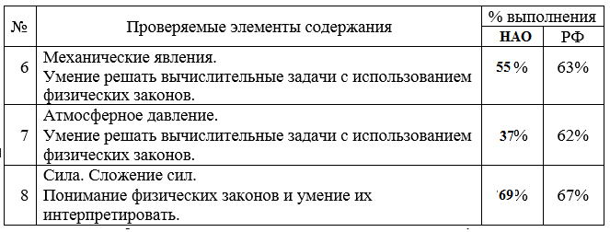
Задания 6 и 7 были направлены на проверку умения решать вычислительные задачи с использованием физических законов. Данное умение является специальным, формируемым лишь в рамках курса физики, отражает уровень осознанности в применении физических законов, навыки моделирования физической системы, определения границ применимости законов и закономерностей в условиях предложенной задачи. Умение в указанных заданиях проверялось на повышенном уровне сложности. Задание 6 предполагало использование учащимися при решении кинематических закономерностей для прямолинейного равномерного движения, для встречного и сонаправленного движения тел. На уровне региона качество выполнения задания составило 55%. Семиклассники для решения задания должны были не только использовать соотношения скорости, времени и пути при равномерном движении, но и проанализировать характер движения двух тел, движущихся навстречу или обгоняя друг друга.
В НАО с заданием 7 справилось 37% семиклассников, что на 25% ниже общероссийских показателей. Более половины учащихся, выполнявших проверочную работу, неверно применили соотношение для давления твердых тел, определив отношение давлений, оказываемых брусков при изменении площади опоры. Более эффективно учащиеся справились с заданием, предполагавшим определение высоты горы, исходя из величины изменения атмосферного давления от ее подножия до вершины.
4.3. Выполнение заданий высокого уровня сложности ВПР по физике в 2019 г.
Задания 9, 10 и 11 позволяли осуществить проверку уровня сформированности письменной речи с использованием физических понятий и терминов, понимание физических законов и умение их интерпретировать (задание 9), а также умения решать вычислительные задачи с использованием физических законов (задания 10 и 11) на высоком уровне сложности. В таблице представлены проверяемые при выполнении заданий высокого уровня сложности элементы содержания и проверяемые умения, процент выполнения заданий учащимися НАО и в Российской Федерации в 2019 г.
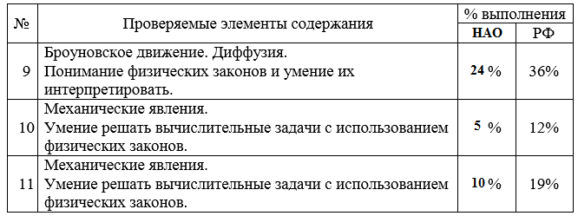
В задании 9 высокого уровня сложности учащимся необходимо было представить развернутый ответ к качественной задаче, одна из которых характеризовала понимание физической природы возникновения силы трения, другая – возникновения броуновского движения.
С заданием справилась почти четвертая часть участников проверочной работы (24%) в НАО, что на 12% ниже качества выполнения данного типа задания в среднем по Российской Федерации. Вместе с тем, качественная задача решена в сравнении с другими заданиями высокого уровня сложности наиболее эффективно. Сформированность умения решать вычислительные задачи продемонстрировала лишь десятая часть учащихся, выполнявших проверочную работу.
Наиболее стандартной являлась задача 11, при решении которой необходимо было использовать закономерности для механической мощности при равномерном подъеме груза на заданную высоту. С выполнением данного задания справилось 10% семиклассников, верно записав формулы мощности, работы силы, силы тяжести, связи пути, времени и скорости равномерного движения. Решение каждого варианта задания 11 включало не менее трех шагов в осуществлении преобразований физических закономерностей, умение осуществлять математические преобразования физических соотношений и формул. Следует отметить, что качество выполнения задания учащимися общеобразовательных организаций НАО ниже общероссийских показателей на 9%.
Наиболее низкие показатели характеризуют выполнение задания 10. Учащимся необходимо было решить задачу, используя законы и закономерности из нескольких изученных разделов, и применить формулы работы силы, условия равновесия тела, формулу силы Архимеда, соотношение для плотности тела, объема и его массы. Решение каждого варианта задания 10 включало не менее 5 логических шагов в осуществлении преобразований физических соотношений и формул, умение проецировать силы на вертикальную ось, математически преобразовывать физические закономерности. Качество выполнения данного задания учащимися региона составило 5%.
5. Рекомендации для учителей по совершенствованию организации и методики преподавания физики, по изучению наиболее сложных тем курса физики, по корректировке рабочих программ, контрольно-оценочной деятельности
С целью повышения эффективности образовательной деятельности по физике рекомендуется:
- включить в образовательную деятельность формы заданий, представленных в КИМ ВПР по физике: задания на построение графика зависимости величин на основе текстового описания функциональной зависимости, качественных задач и т.д.;
- использовать формы деятельности, предполагающие представление информации учащимися в различных видах – с помощью графиков, таблиц, диаграмм, текстов физического содержания;
- увеличить долю выполняемых школьниками экспериментальных заданий в различных формах – непосредственной фронтальной или индивидуальной лабораторной работы, опыта, виртуального эксперимента, мысленного эксперимента наблюдения фронтального эксперимента, исследовательской работы, проекта;
-акцентировать внимание на систематическом использовании групповых форм обсуждения плана, результатов выполнения экспериментальных заданий, соответствия гипотезы исследования полученным результатам и выводам;
-целенаправленно формировать навыки работы с текстами физического содержания, используя научно-популярную литературу, материалы открытого банка заданий ФИПИ, демонстрационные варианты ВПР по физике;
-при корректировке рабочих программ обратить внимание на необходимость выстраивания межпредметных связей курса физики и математики при изучении функциональных зависимостей и их представления в графическом виде;
-при планировании внеурочных форм деятельности особое внимание уделять занятиям, направленным на формирование технической культуры, навыков конструирования и моделирования, анализа природных явлений и процессов, наблюдение которых доступно учащимся;
-при планировании контрольно-оценочной деятельности по физике ориентироваться на комплекс умений заявленных в спецификации к ВПР по физике 2019 г.;
-при разработке контрольно-оценочных материалов для текущего и рубежного контроля учитывать необходимость включения комплексных заданий, предполагающих использовать знания из нескольких разделов курса физики, использовать модели заданий апробированных в КИМ ВПР по физике.

